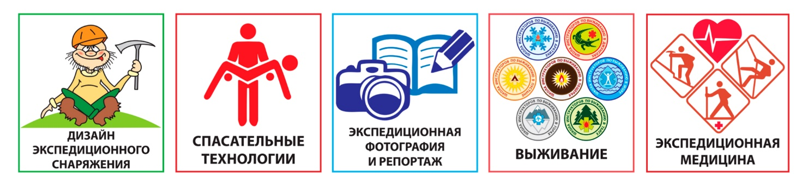

Федерации спортивного туризма России
Всероссийский центр жизнедеятельности человека в природной среде
Всероссийская школа инструкторов туризма

объявляют набор
в экспериментальную образовательно-исследовательскую группу экспертов
по безопасности, спасению и выживанию мобильных автономных групп

Группа формируется из числа инициативных туристов, склонных к аналитической, экспертной и методической работе. Группа работает совместно с аналогичной структурой Российского союза спасателей. Принцип работы группы: познание через исследование. Группа проводит исследования и образовательные мероприятия по шести направлениям:
1. Выживание в автономных условиях: если остался один в тундре, тайге, горах, пустыне, джунглях.
2. Спасательные работы силами малой автономной группы, в том числе в одиночку.
3. Парамедицинская помощь в автономных условиях, в том числе в одиночку
4. Методика обучения навыкам безопасного проведения экстремальных путешествий.
5. Испытание экипировки и мобильных аварийно-спасательных средств в экстремальных режимах.
6. Фотосъемка в экстремальных условиях и написание маршрутных очерков.
Группа создается:
1. Для выявления из общей массы спортивных туристов людей, инициативных и способных заниматься экспериментальной, аналитической, учебной и методической работой.
2. Для разработки и внедрения в практику новых методов и приемов по подготовке специалистов-общественников по безопасности, спасению и выживанию мобильных автономных групп.
Результаты всех реферативных и натурных работ экспертной группы будут включаться в справочно-методический ежемесячник «Библиотека экстремальных ситуаций», что позволит в итоге собрать материал для создания учебника со сборником ситуационных задач по безопасности спортивных походов, экстремальных путешествий и по выживанию в аварийных ситуациях.
Зачисление в группу конкурсное. Для участия в конкурсе допускаются совершеннолетние юноши и девушки не старше 35 лет. Отбор проводится по итогам индивидуального собеседования и анкетирования. Критерии отбора: мотивация, здоровье, тренированность, знания, опыт.
Участники экспериментальной группы получат знания и навыки по многим вопросам, в том числе:
1. Как разработать и скомплектовать индивидуальную медицинскую аптечку, набор выживания и укладку спасателя.
2. Как разработать и изготовить своими руками костюм и снаряжение для экстремального путешествия.
3. Как написать программу и методику натурных испытаний.
4. Как испытать костюм и снаряжение путешественника в натурных условиях.
5. Как фотографировать в экстремальных условиях: в жару, в мороз, под дождем и снегом.
6. Как использовать специальные комплекты для оказания медицинской помощи и защиты пострадавшего от экстремальных факторов окружающей среды.
7. Как использовать специальные комплекты для проведения поисково-спасательных работ, транспортировки и эвакуации пострадавшего.
8. Как использовать индивидуальные аварийные наборы для выживания, если остался один в тундре, тайге, горах, пустыне и джунглях.
Для планового формирования группы все желающие (старше 18 лет) должны в срок до 31 января 2020 г. подать предварительную заявку на участие в работе группы.
В предварительной заявке указываются: Слово: Группа, Населенный пункт, Фамилия, Имя и Отчество участника, его сотовый телефон и электронная почта.
Пример предварительной заявки:
Группа - Брянск - Иванов Виктор Иванович - 89154443332 - viktor55@mail.ru
Предварительную заявку необходимо отправить на E-mail: aerogeol@yandex.ru
Указав тему письма: Группа - Всероссийский Центр.
Дополнительная информация по работе группы будет отправлена на электронную почту участника после получения предварительной заявки.
Сайты: http://www.tssr.ru/ geolmarshrut.ru tmgl.ru
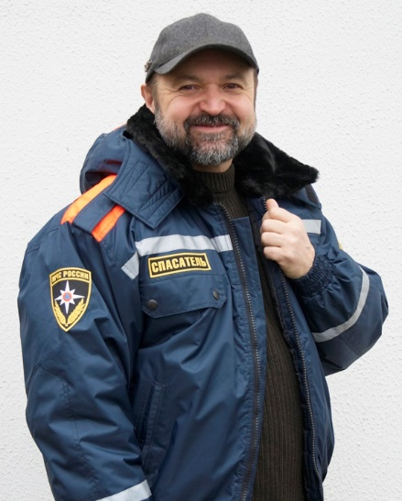

Григорий Лучанский,
Руководитель экспериментальной группы
Заместитель руководителя Всероссийского центра выживания человека в природной среде по образовательным и исследовательским программам, Заслуженный путешественник России, спасатель 1-го класса, главный эксперт системы сертификации АСС МЧС России, инструктор горного туризма, аттестованный старший инструктор-методист по выживанию.

